Toto je tá akože zápočtová MS W +MS E

1.Upravte nasledujúci text podľa tejto predlohy
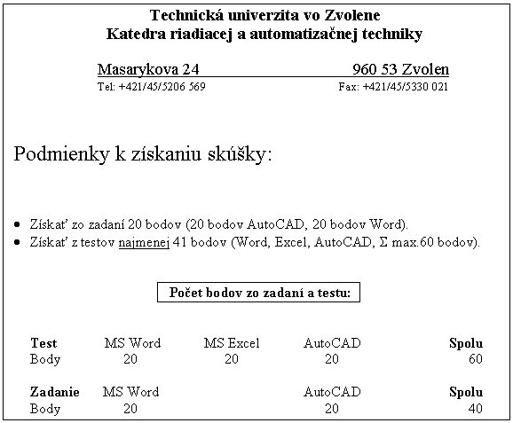

Riešenie:

Technická univerzita vo Zvolene
Katedra riadiacej a automatizačnej techniky

Masarykova 24 960 53 Zvolen
Tel: +421/45/5206 569 Fax: +421/45/5330 021

Podmienky k získaniu skúšky:

Získať zo zadaní 20 bodov (20 bodov AutoCAD, 20 bodov Word)
Získať z testov najmenej 41 bodov (Word, Excel, AutoCAD, max.60 bodov)

Počet bodov zo zadaní a testu:
Test MS Word MS Excel AutoCAD Spolu
Body 20 20 20 60
Zadanie MS Word AutoCAD Spolu
Body 10 10 20

2. Napíšte nasledovné vzorce:

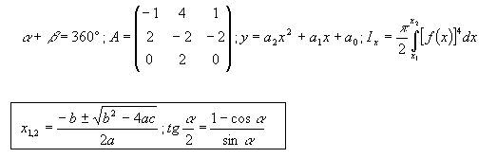

Riešenie:

3. Vytvorte nasledovnú tabuľku:

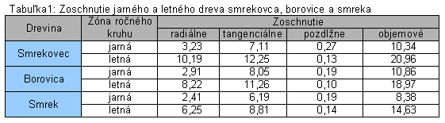
Riešenie:

4. Vykonajte jazykovú kontrolu nasledovného textu. V časti riešenie popíšte stručne kontrolu viacjazyčného dokumentu.

Každý si stěžuje na svou pamět, nikdo na svůj rozum.
Rochefoucauld

Musíš se mnoho učiti, abys poznal, že málo víš.
Montaigne

Rozumu musí nabýt každý sám, hloupost se šíří sama.
Kästner

Dokonalost se dosahuje maličkostmi, ale dokonalost není maličkost.
Michelangelo

Riešenie:
5. Vytvorte nasledovný organizačný diagram“
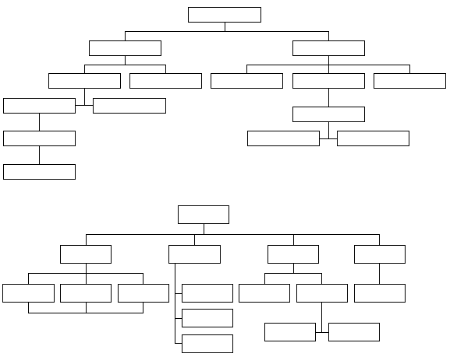
Riešenie:

6. Vytvorte nasledovný plagát:

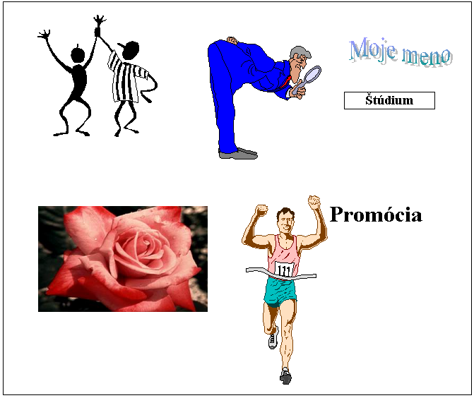

Riešenie:

